上课内容 | Unit 4 Hobbies (Grammar time & Fun time)
教材分析 | 本单元核心句型What do/does S. like doing?及其回答S. like / likes...ing; 教学重点like doing的用法及动名词变化的规则。本课为Unit4 Hobbies的第二课时。本单元通过Mike介绍自己及其朋友的爱好提出了要选择合适的、有意义、健康的爱好的主题意义，而本课时则是提出了爱好的不同纬度，引导学生从不同层次来谈论自己对爱好的理解。
设计思路 | 本课以“Katy’s hobbies”为引领，以“What do you think of hobbies”为主线，贯穿“Pre-task——While-task——Post-task”三个任务链，联结学生生活经验，以核心语言知识点What do/does S. like doing?问题为主导，逐个突破like doing、动名词变化规则等语言点，引导学生在发现规律、自主归纳的过程中形成对知识的结构化建构，赋予语言在真实情境中的意义和价值，也丰富学生对爱好的认知，选择合适的爱好并坚持下去。
教学目标 | 通过本课时的学习，学生能：  - 通过复习、朗读、提炼story time板块的句型，自主发现并总结归纳句型结构、like doing、动名词变化规则。  - 熟练运用问句“What do/does S. like doing?”来询问别人的爱好并记录关键词；在调查和汇报时能准确运用本课重点句型，灵活运用动名词。  - 完成关于Katy爱好的绘本阅读，让学生更全面的去看待爱好，意识到爱好不仅仅是开心的，喜欢做的事或者擅长的事，更应该是安全的、健康的、乐于助人的、适合的以及有意义的。
教学重难点 | - 能在语境中运用What do/does S. like doing? S. like/likes...ing来描述爱好;  - 能理解并掌握like doing 的用法及动名词变化的规则。
教学过程

教学目标 | 任务  管理 | 学 习 活 动 | 教学效果与评价
- 呈现贯穿整节课的大任务。  What do you think of hobbies? | Pre-  Task  （5’） | - Free talk  T:Do you like making friends? 引出Katy,出示Name card.  What does she like doing? Guess.  - Listen and answer  T：Katy chatted with me on the Wechat.  Q: What are talking about?  What do I like doing?  T: Katy has a question. Can you help her?  引出大任务：What do you think of hobbies? | 教师通过自己和Katy之间的对话引出What do you think of hobbies?这一大任务，提问学生对爱好的理解。
 |  | 【设计意图】通过Katy和我之间的谈话引出主题hobbies以及本节课的大问题。利用任务驱动来激发学生的学习兴趣和积极性。
2.通过复习story time版块来提取Grammar time的句型：观察、分析，提炼问答句的结构，关注like后面跟动名词的结构以及动名词的变化规则。  - 聚焦动名词的学习，从形式到理解到语用。  - 做调查并通过report的形式让学生进行整体输出，复习本节课知识的同时说一说对爱好的浅层意义理解。  5.通过完成绘本内容的填空，复习本节课的重点，并通过绘本阅读让学生再来说一说对爱好的深层意义理解。 | While-task  (25’) | Activity 1回忆故事，提取问题  Revision：What do Mike and his friends like doing in story time?  - Ask and answer.  T : What do you like doing, Mike?  S: I like playing basketball and football. I like drawing.  - Work in pairs.  What does he like doing? He likes…  What does she like doing? She likes…  What do they like doing? They like…  Activity2聚焦问题，归纳结构  - Find the structures of the sentences.  What do/ does S. like doing sth.? S like/ likes…  - Find the rule: like doing  - 动名词的变化规则：a.直接+ing b.去e+ing c. 双写尾字母+ing | 教师观察学生提取问题、归纳结构、形成规则、尝试运用的整个过程的完成情况，根据学生表现，给予及时的指导和反馈。  教师观察学生在整个完成任务的过程中呈现的效果，了解学生信息、语言内化的程度，给予及时的反馈和指导。  教师观察小组在完成survey和do a report的过程中的使用目标语言完成任务的情况，对于学生出现的问题给予及时的指导和帮助。  教师在处理绘本的过程中引导学生寻找Katy选择爱好的理由，让学生对爱好有更深的理解，从而体现育人价值的意义。
 |  | 【设计意图】通过对故事板块的回忆，准确定位核心句型，在朗读中自主发现规律，总结句型结构并尝试用结构进行练习，完成语法规则从“感知——理解——发现规律——形成规则——尝试运用”的习得过程。
Activity3聚焦运用，动名词
- Look and find
将动名词进行正确分类
- Play a game
Read a passage about Tim’s hobbies and find the mistakes.
 |  | 【设计意图】引导学生感知并且理解动名词的变化规则，同时在真实的生活情境中进行语用，实现从形式到意义再到语用。
Activity4小组活动，完成调查
- Group work: Do a survey about your friends’ hobbies
- Give a report.
- T: What do you think of hobbies now?
S: Hobbies are happy, fun, interesting, like doing, be good at doing…

 |  | 【设计意图】在完成Survey的过程中运用核心语言，尝试“有效、快速”地记录要点，综合运用本节课的学习内容解决生活中的实际问题。通过调查爱好引导学生说一说对爱好的浅层意义理解。
 | Post-task  (5’) | Activity 1 阅读绘本，完成文本  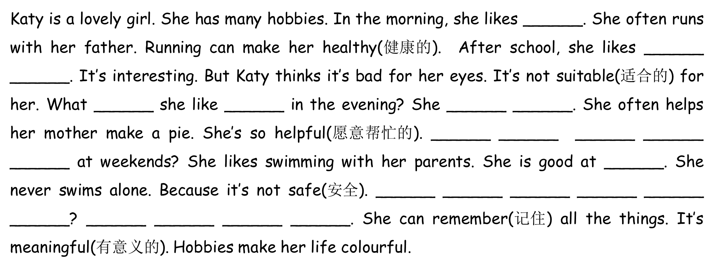  Activity 2全面看待问题，情感升华  - T: After reading Katy’s hobbies, what do you think of hobbies now?  快速浏览绘本，找出Katy选择爱好的理由，划出关键字词。  P: Hobbies are ________ .  ②价值引领  Hobbies are not only happy, fun, like doing something, but also should be safe, helpful, healthy, suitable and meaningful.
 |  | 【设计意图】引导学生通过完成绘本的形式进行输出，强化今日所学。最后通过再次阅读绘本找出Katy选择爱好的缘由，让学生更全面的去看待爱好，爱好不仅仅是开心的，喜欢做的事或者擅长的事，更应该是安全的、健康的、乐于助人的、适合的以及有意义的。
 | Homework | Must do：Make a picture book about your hobbies. Try to use these sentences. What do/ does S. like doing? ... like / likes...ing...  Choose to do: Choose good hobbies, insist(坚持) good hobbies.

